**程式語言期末專題書面報告**

**數學三B 102201024 王鈺鎔、102201501 李子婕**

1. **目標**

**找一個數學Model來校正Prototype的數據，使它的數據盡量符合Moor的數據。**

1. **數學方法與模型建構──演算法介紹**

* **一開始我們用polyfit方法實作。**

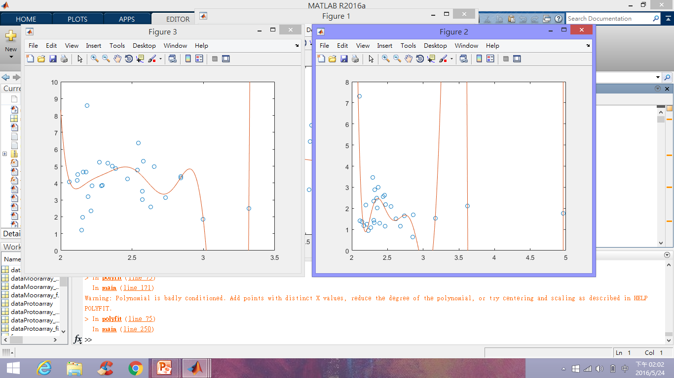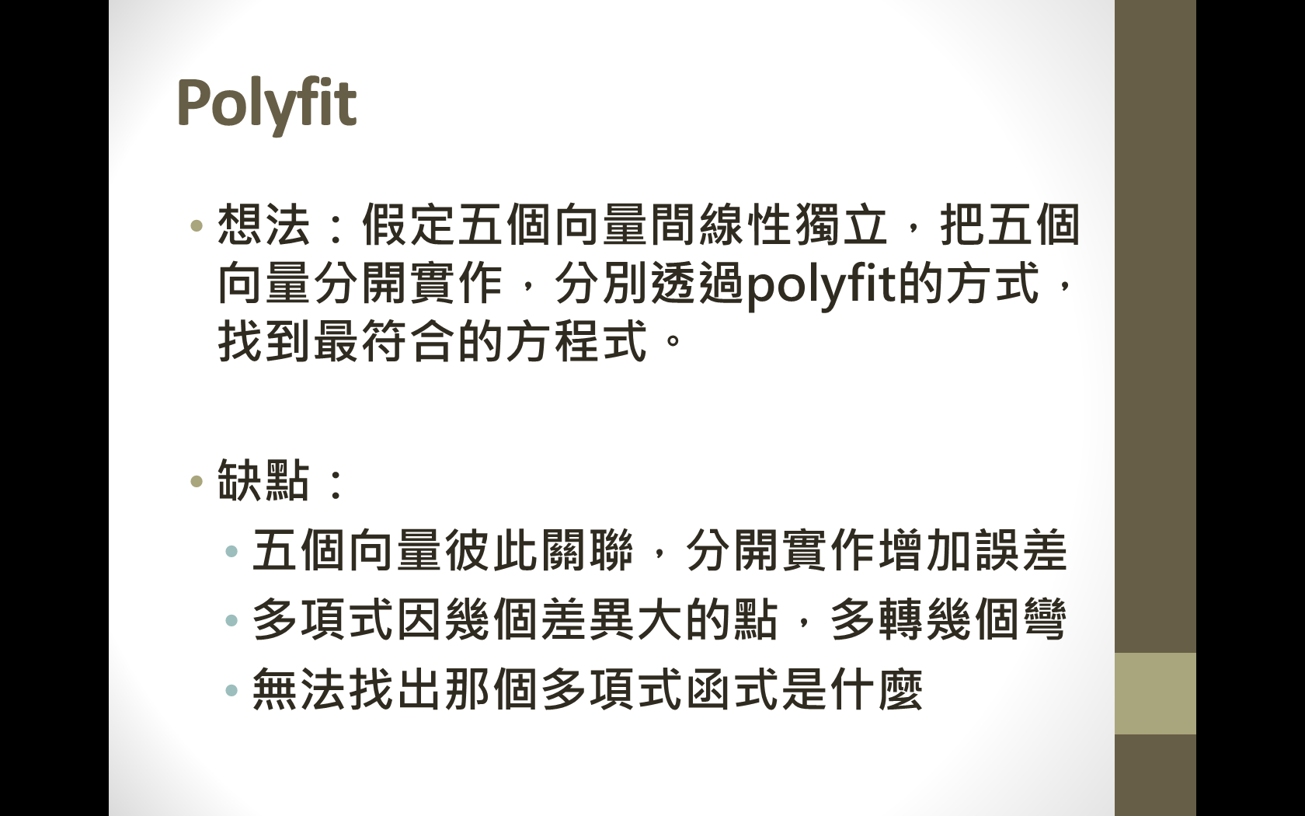

* **但是因為誤差太大，所以我們著手研究Multivariate Generral Linear Model。**

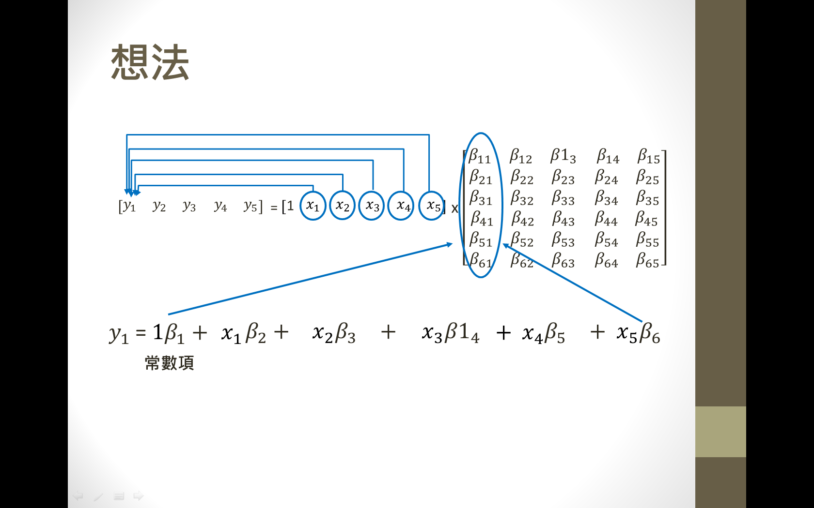

* **這是我們後來實作的數學式子。**

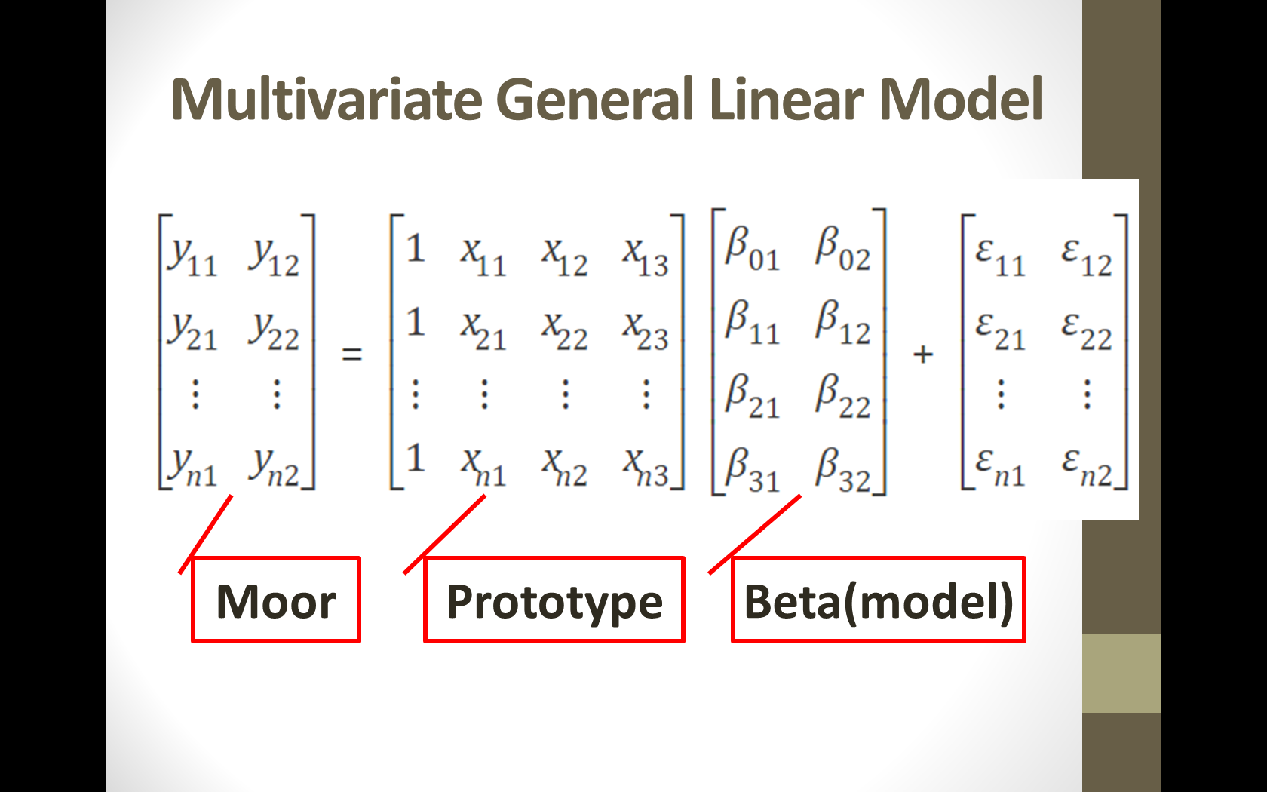

* **找好方法後開始程式撰寫。一開始先透過助教所提供的函式，把數據轉成31*5的矩陣。**
* **31：31筆數據。5：5維向量。**

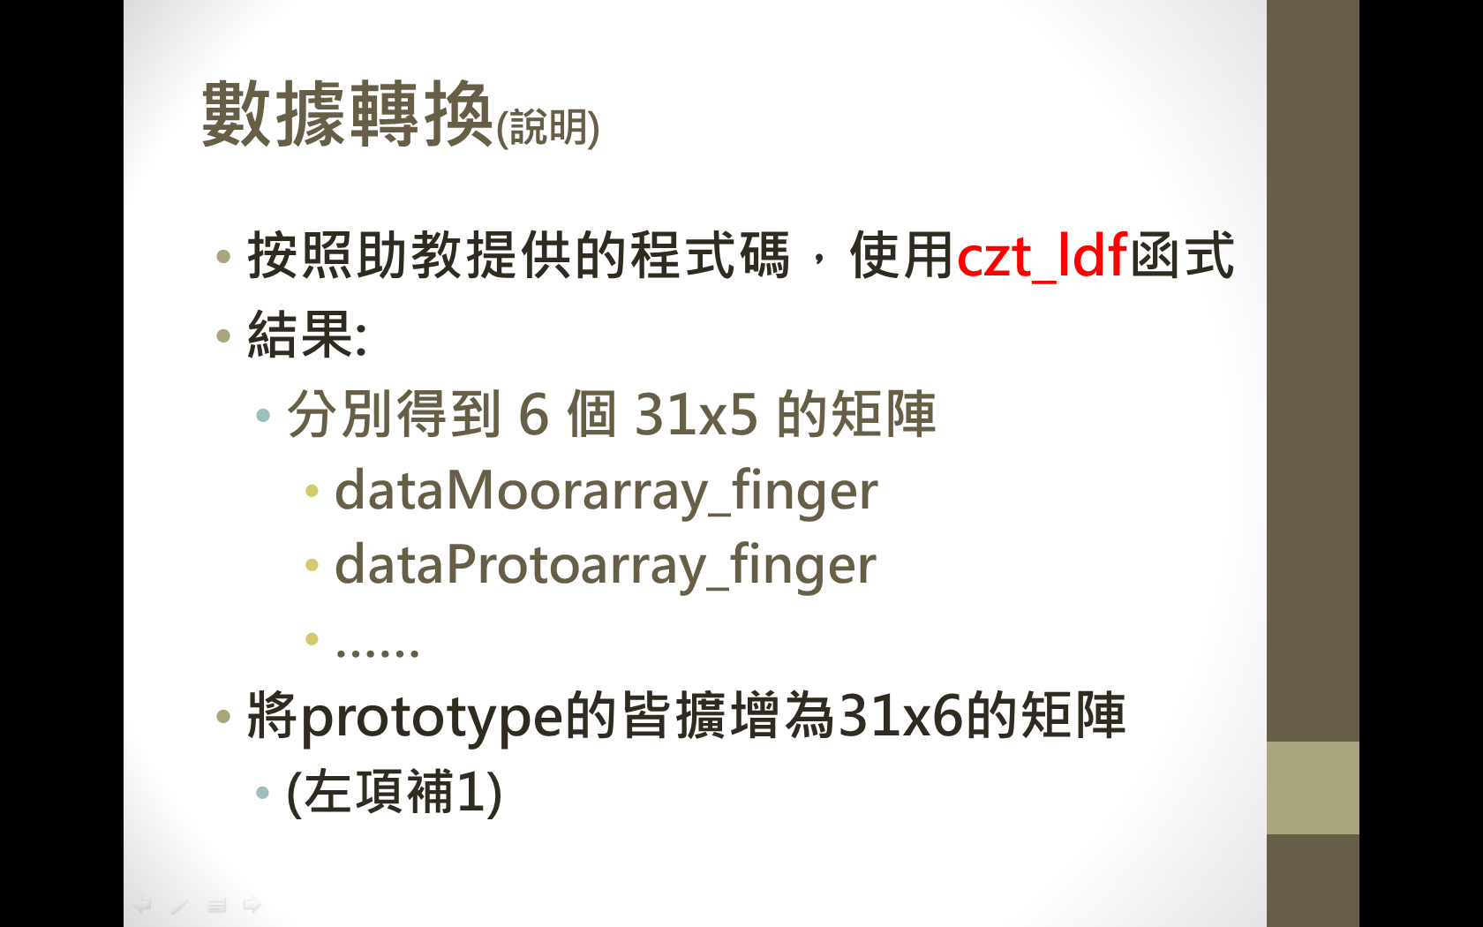

* **以下是轉換過程的部分程式碼。**

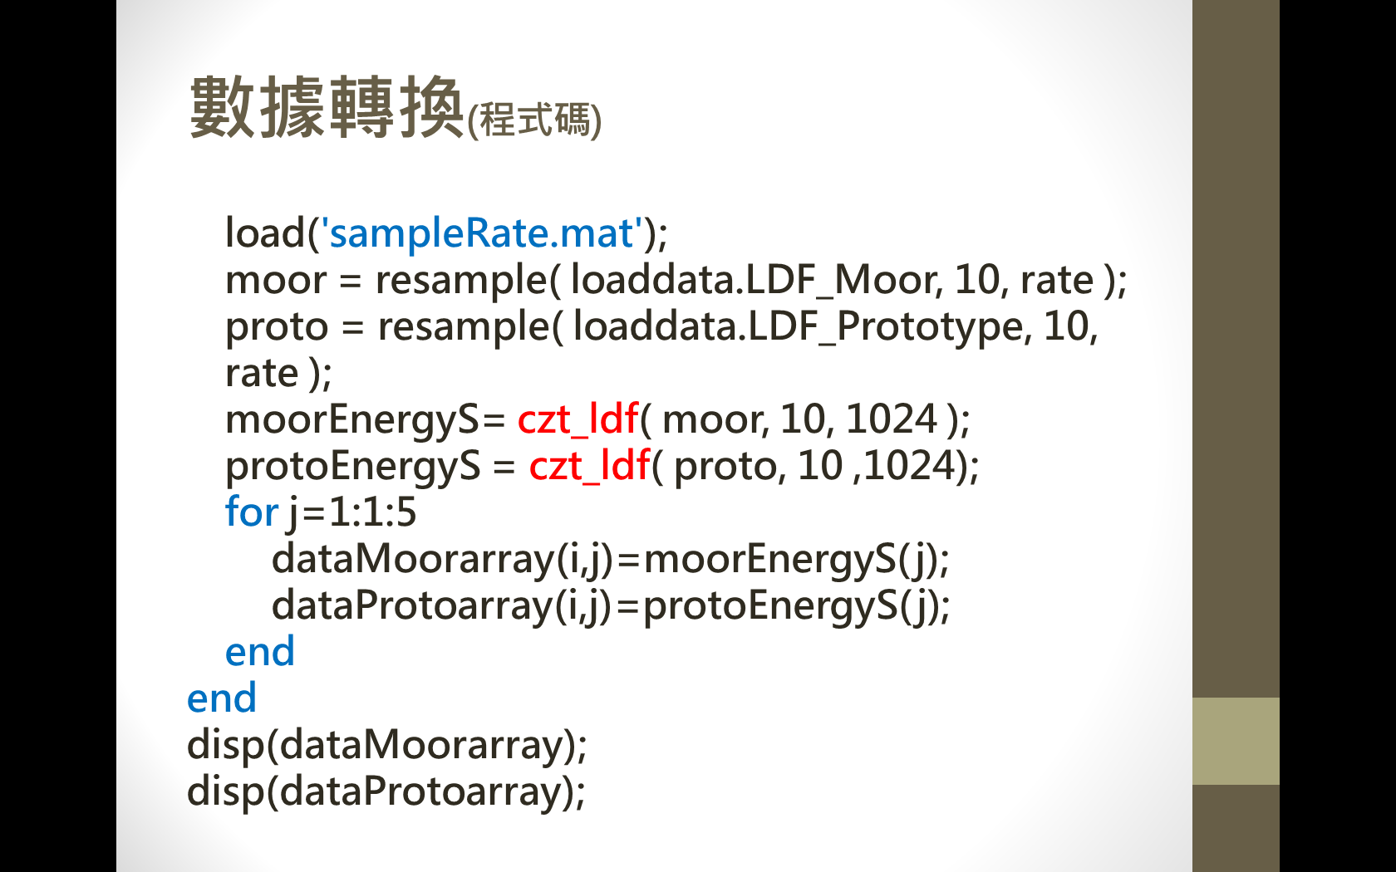

* **以下是轉換後Moor的矩陣樣子。**

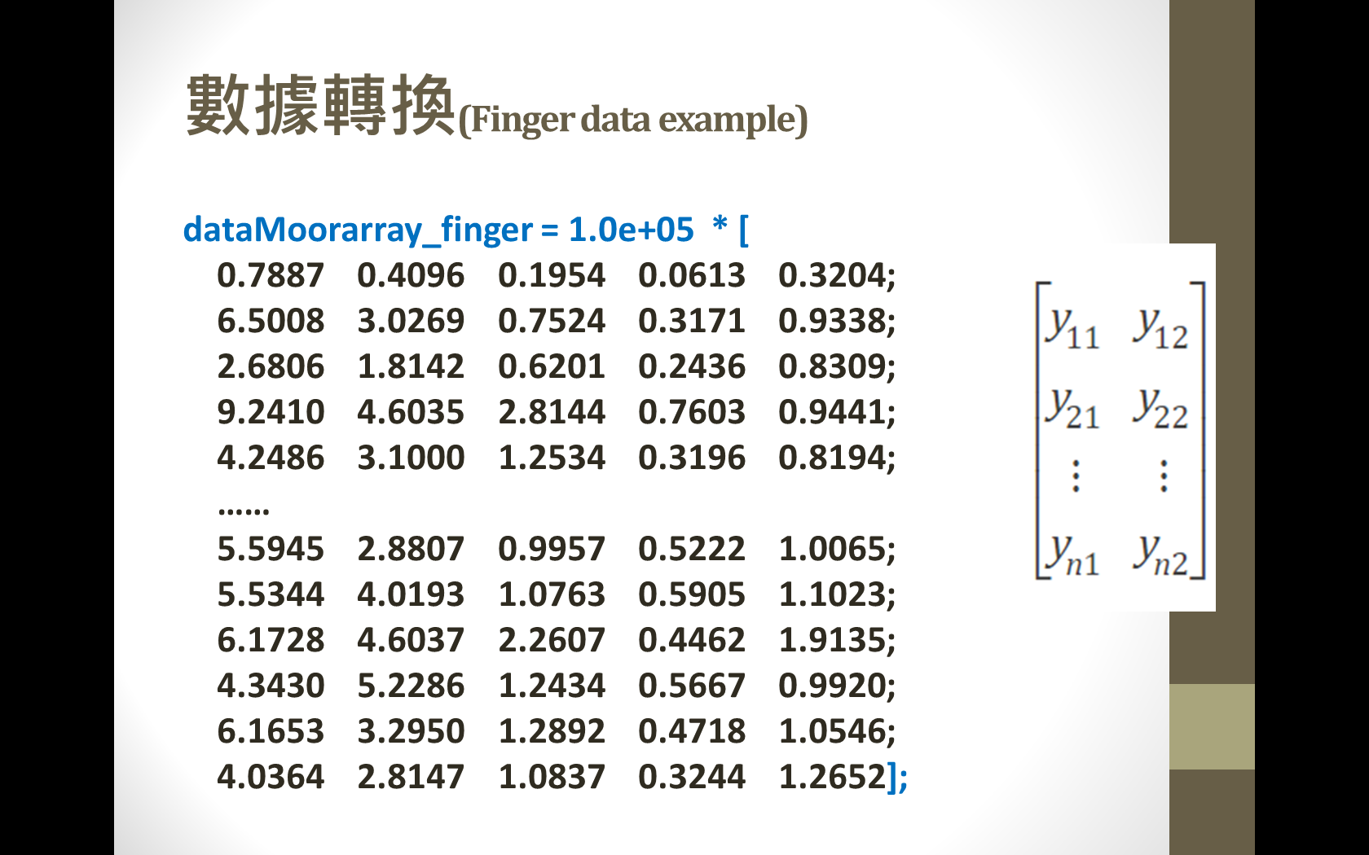

* **以下是轉換後Prototype的矩陣樣子。**

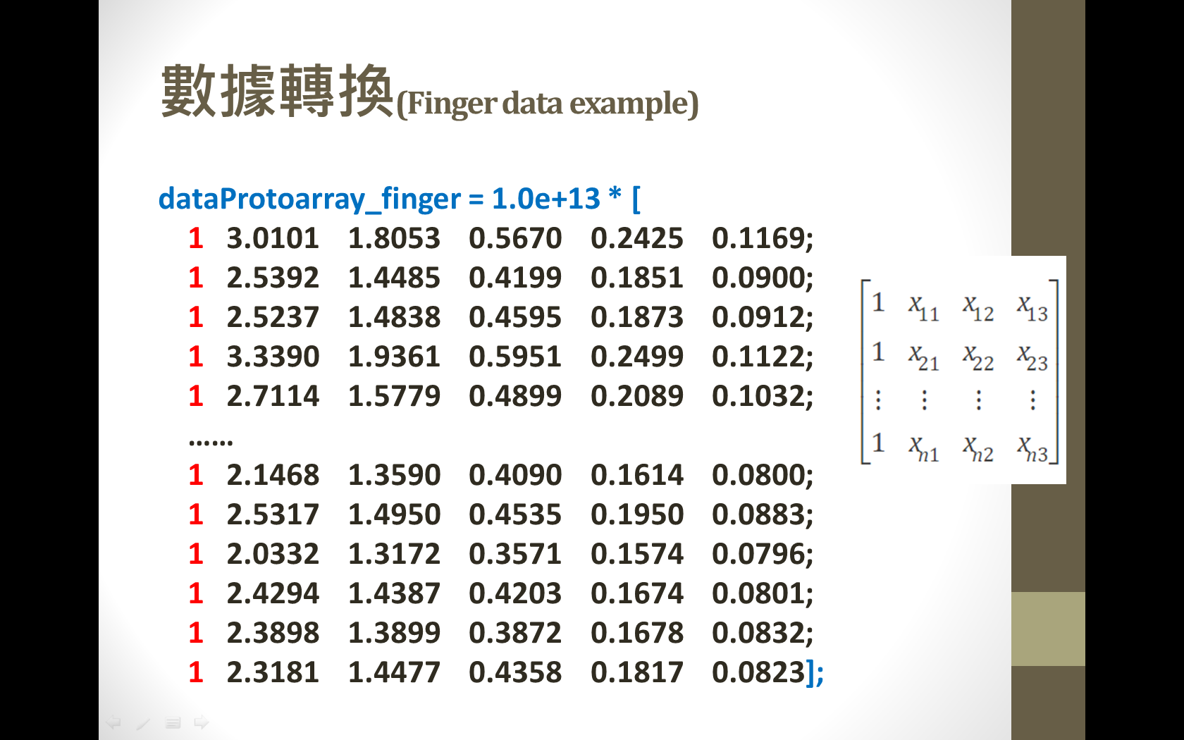

* **接著是利用Matlab的內建函式來建構beta矩陣，也就是此專題所要得到的目標。**
* **(該函式用紅線框標示)**

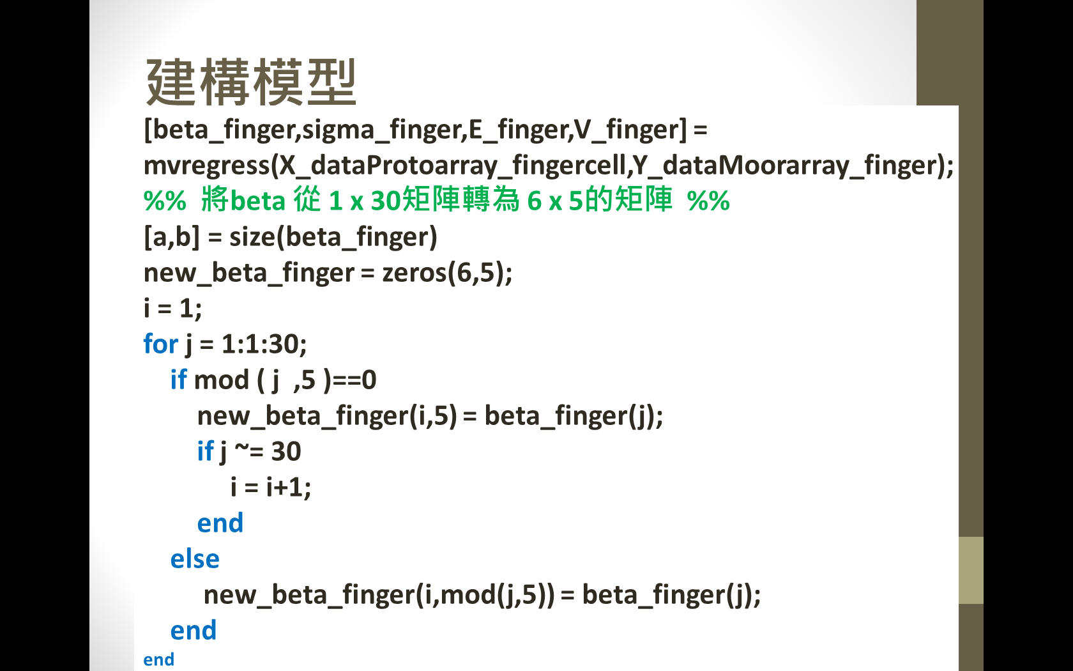

* **以下是beta矩陣的樣子。**

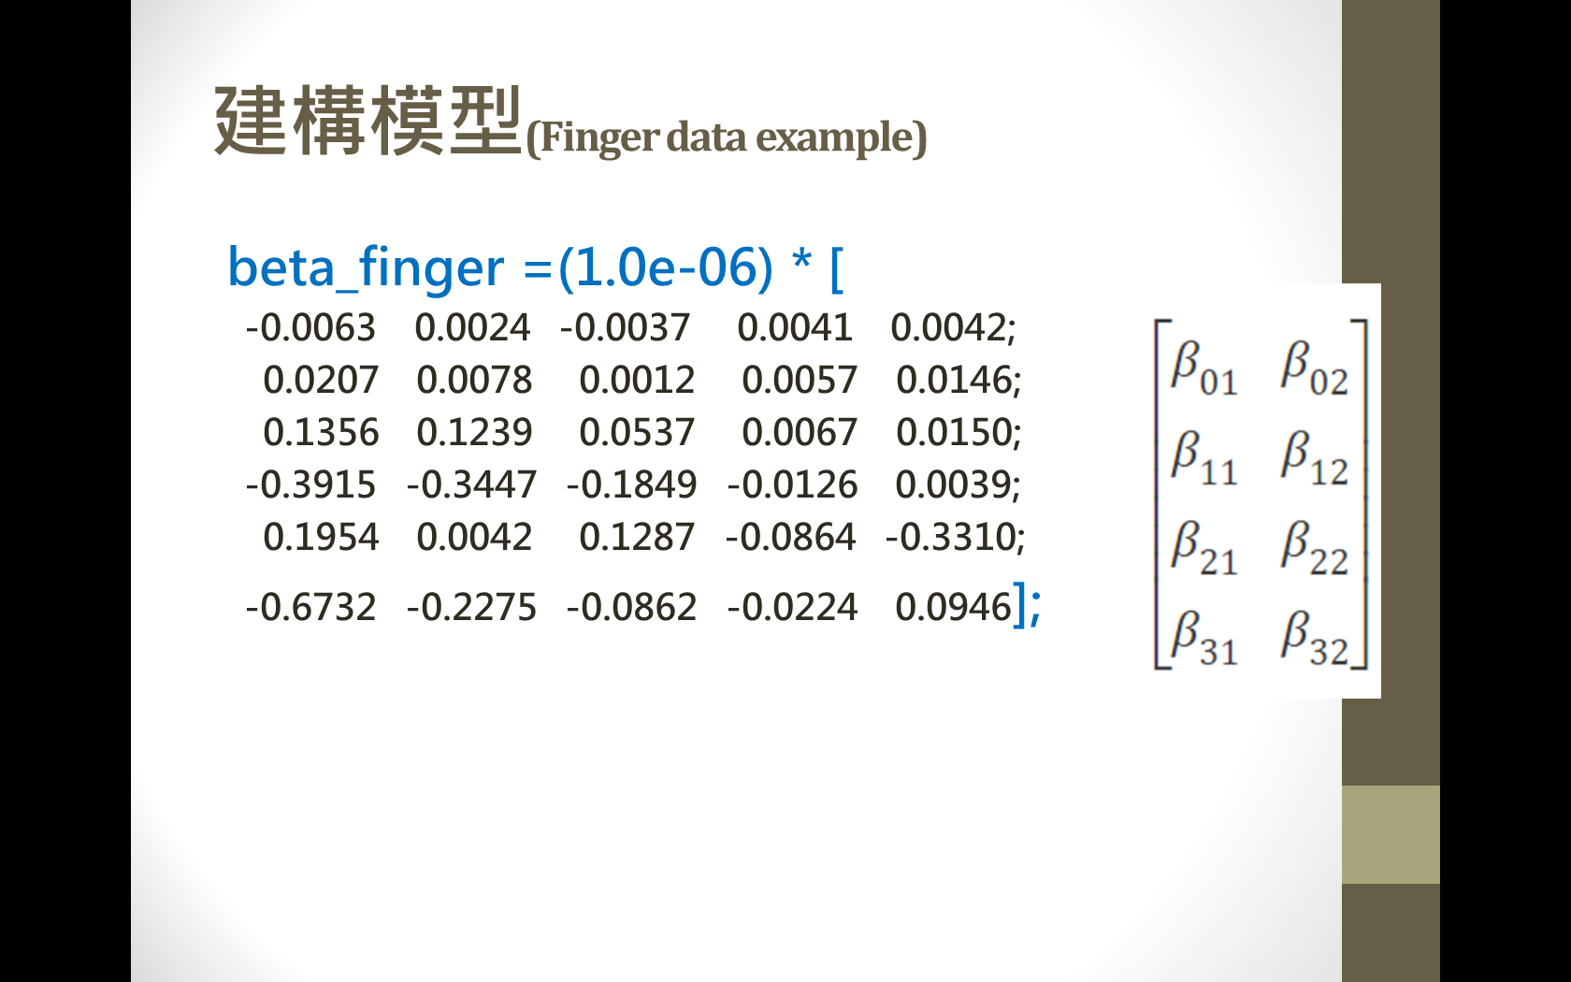

* **接著就是轉換的部分，把Prototype的array乘上beta array，就可以得到校正矩陣，也就是被修正過的Prototype array。又為了避免有負數，所以又多了一個步驟，把校正矩陣加上絕對值。**
* **為了減少誤差，我們分別為三種數據(Finger、data1、data2)個建立了一個Model。**

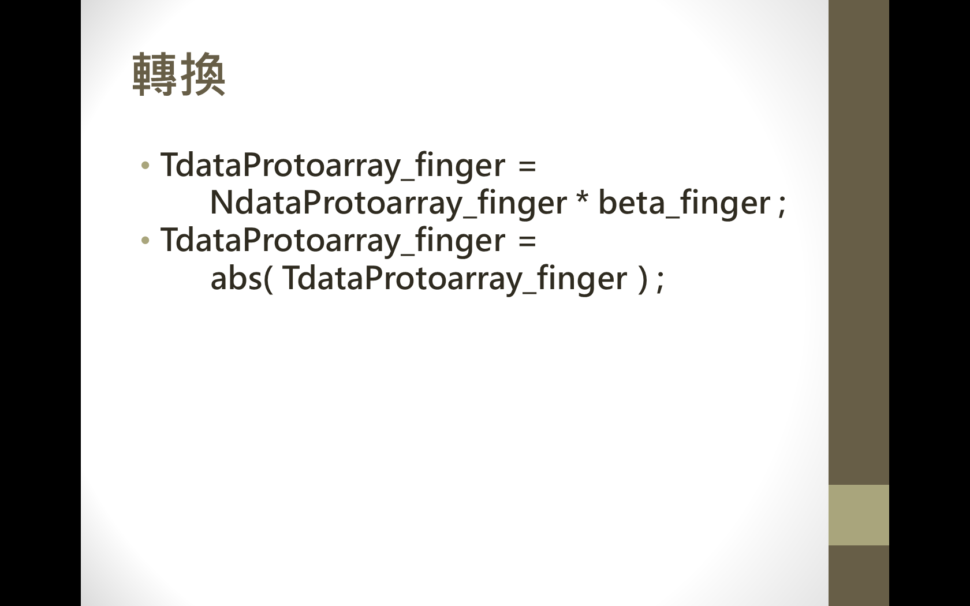

* **實作Multivariate Generral Linear Model之後我們發現它對於此專題的優缺點。**

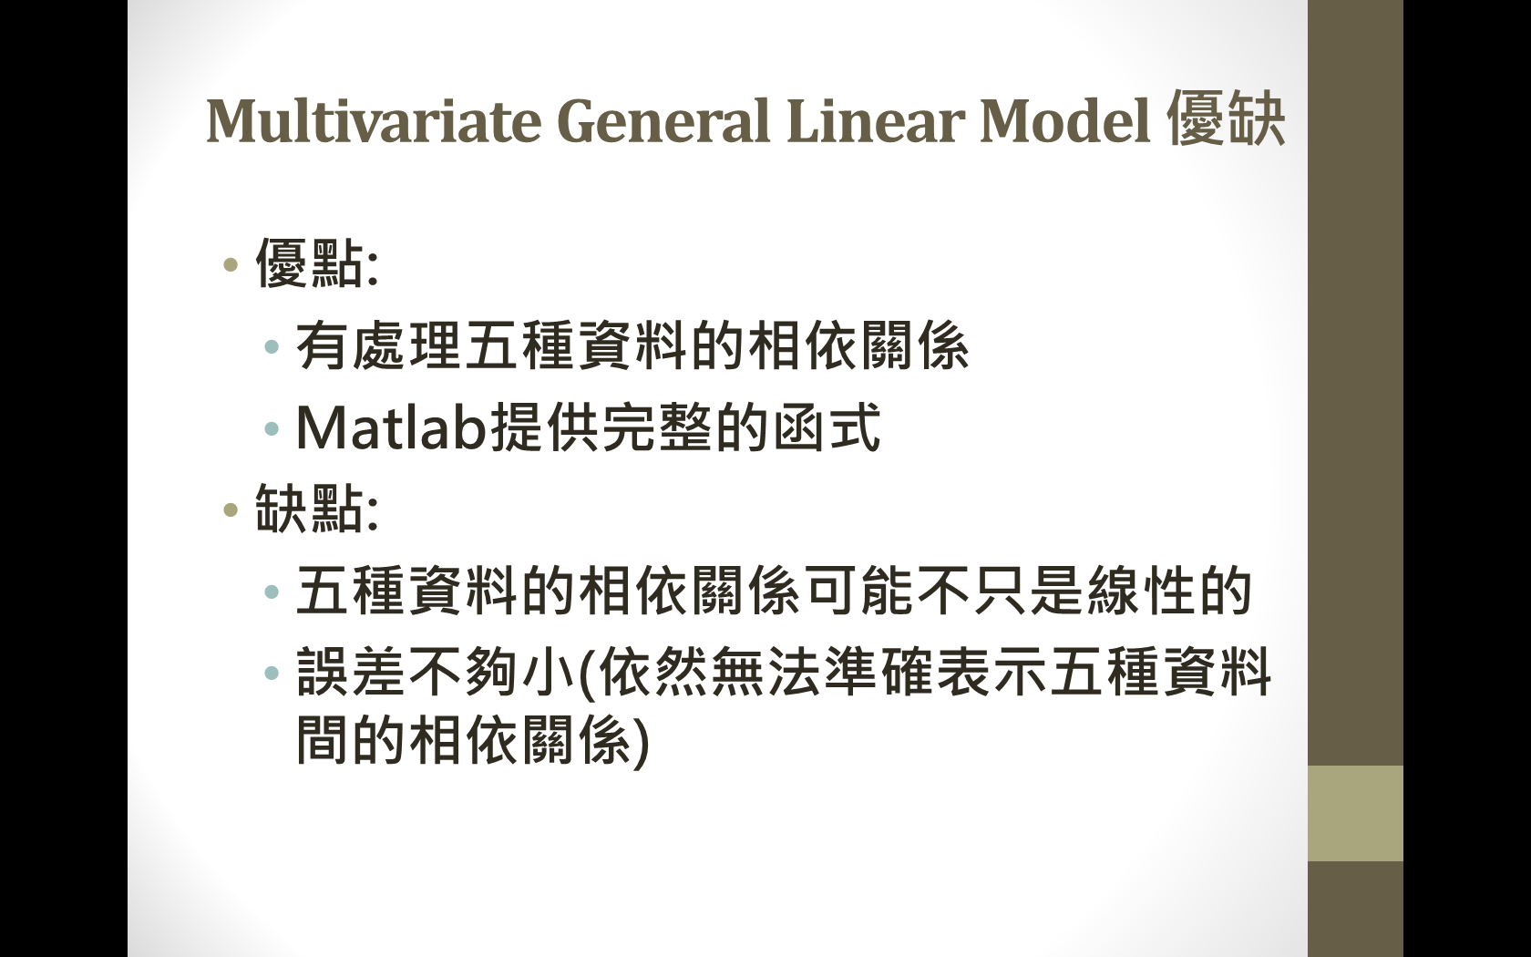

1. **GUI介面說明、執行方式**

* **axes1, 2：印Prototype和Moor的訊號圖。**
* **axes5, 6, 7：印Prototype和Moor以及Moor, Transform能量圖。**

**本來要畫三個一起的能量圖，但因為Prototype的數量級(次方)和其他兩個差太多，會導致其他兩個值小到看不見，所以最後選擇畫Moor, Transform兩個數據一起的能量圖。**

* **四個按鈕：**

**一個為Load Data：讀檔、轉換、印訊號圖、印 Moor 和 Prototype 能量圖。**

**其他三個分別為三種Model：Transform Finger、Transform Data1、Transform Data2。**

**按下對應轉換按鈕會畫完Moor, Transform兩個數據一起的能量圖，印出誤差和相關係數。**

* **介面**

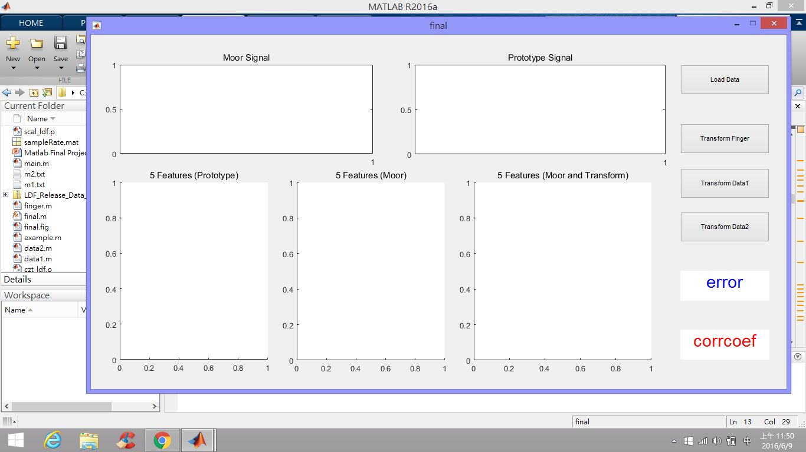

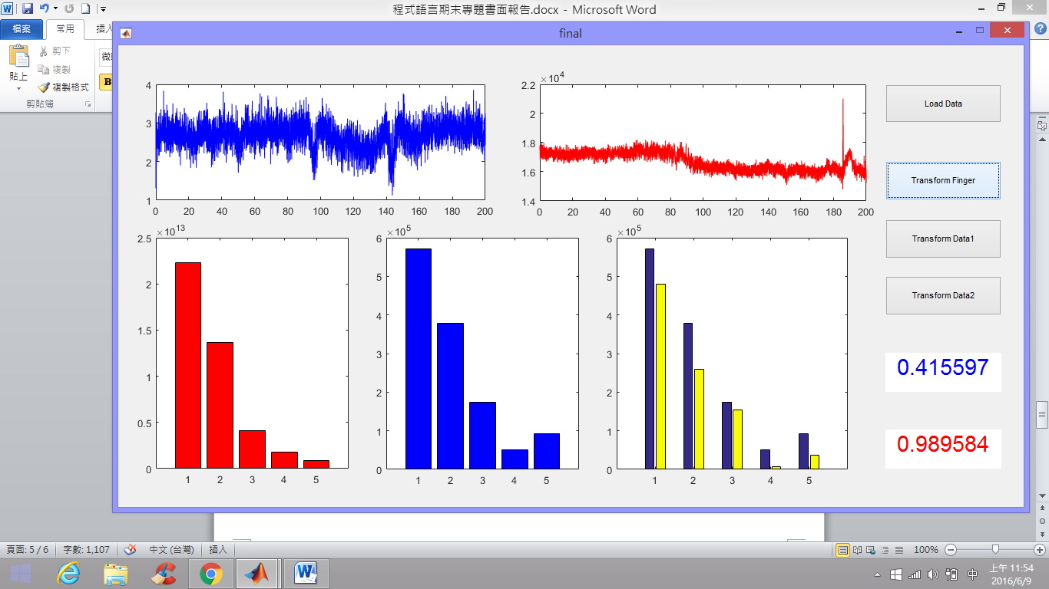

1. **實驗結果、心得**

**助教公佈實驗數據後，我們利用每周二一起到系館寫程式，一開始我們花了很多時間用Polyfit方法來實作，但我們發現即使調高方程式的刺方也不會減少誤差，如同前面提到的缺點，五個向量彼此關聯，分開實作會增加誤差，另外，多項式為了配合幾個差異大的點而多轉幾個彎，並且無法找出那個多項式函式是什麼，所以我們決定換個方法實作。**

**後來我們利用Matlab的help功能看了很多方法，最後我們決定使用，Multivariate General Linear Model這個迴歸方法，雖然最後的結果還是不太理想，因為依然無法準確表示五種資料間的相依關係，但已經比Polyfit好許多。**

**做專題過程中遇到的困難主要是花了一番功夫才好不容易看懂Multivariate General Linear Model，另外是在實作GUI介面時因為不熟悉語法一直卡關，但還好最後都順利的解決了。**

**原本很擔心Matlab版本問題無法順利demo，因為我們用的Matlab版本開學校電腦、助教電腦都不一樣，但還好最後圖都有順利畫出來。**

**因為當時來不及加上「相關係數」，我們在demo後補上，然後加在程式與書面報告中。**

1. **工作分配**

**作期末專題的過程，我們都是約時間一起去系館寫程式，所以幾乎都是一起。**

**其中可能有工作分配的是，李子婕做投影片，王鈺鎔上台報告，**

**基本上所有部份我們都是約週二一起完成，以及利用星期三程語下課後的一小時空檔作報告。**